

Коммерческое предложение
для клиентов

РА Путевод-Информ

РЕКЛАМА НА
БОКОВЫХ СТЕКЛАХ
АВТОБУСОВ

минимальный заказ - 1 ТС на 3 мес.
Варианты оклейки | Аренда за 1 ТС/печать, монтаж, руб./кв.м
Варианты оклейки | От 1 ТС | От 5 ТС | От 10 ТС
Боковые стекла + заднее стекло | 12000/2300 | 11500/2300 | 11000/2300
Боковые стекла без заднего стекла | 11000/2300 | 10500/2300 | 10000/2300

МАКСИМАЛЬНАЯ площадь оклейки 16,5 кв.м

РЕКЛАМА НА
ЗАДНИХ СТЕКЛАХ
АВТОБУСОВ

минимальный заказ - 5 ТС на 3 мес.

Город | Аренда за 1 ТС на месяц
Город | От 5 ТС | От 10 ТС | От 20 ТС
Симферополь | 7000 | 6600 | 6300
Севастополь | 8600 | 8300 | 8000
Феодосия | 7200 | 6900 | 6600
Ялта | 7200 | 6900 | 6600
Евпатория | 7200 | 6900 | 6600
Саки | 7200 | 6900 | 6600
Бахчисарай | 7200 | 6900 | 6600

ПЕЧАТЬ, МОНТАЖ, ДЕМОНТАЖ за 1 ТС – 4500 руб.
тел.
сайт: putevod-inform.ru
почта: putevodinform@gmail.com
+ 7 (978) 135-52-31
+ 7 (978) 060-90-11
https://vk.com/putevod inform
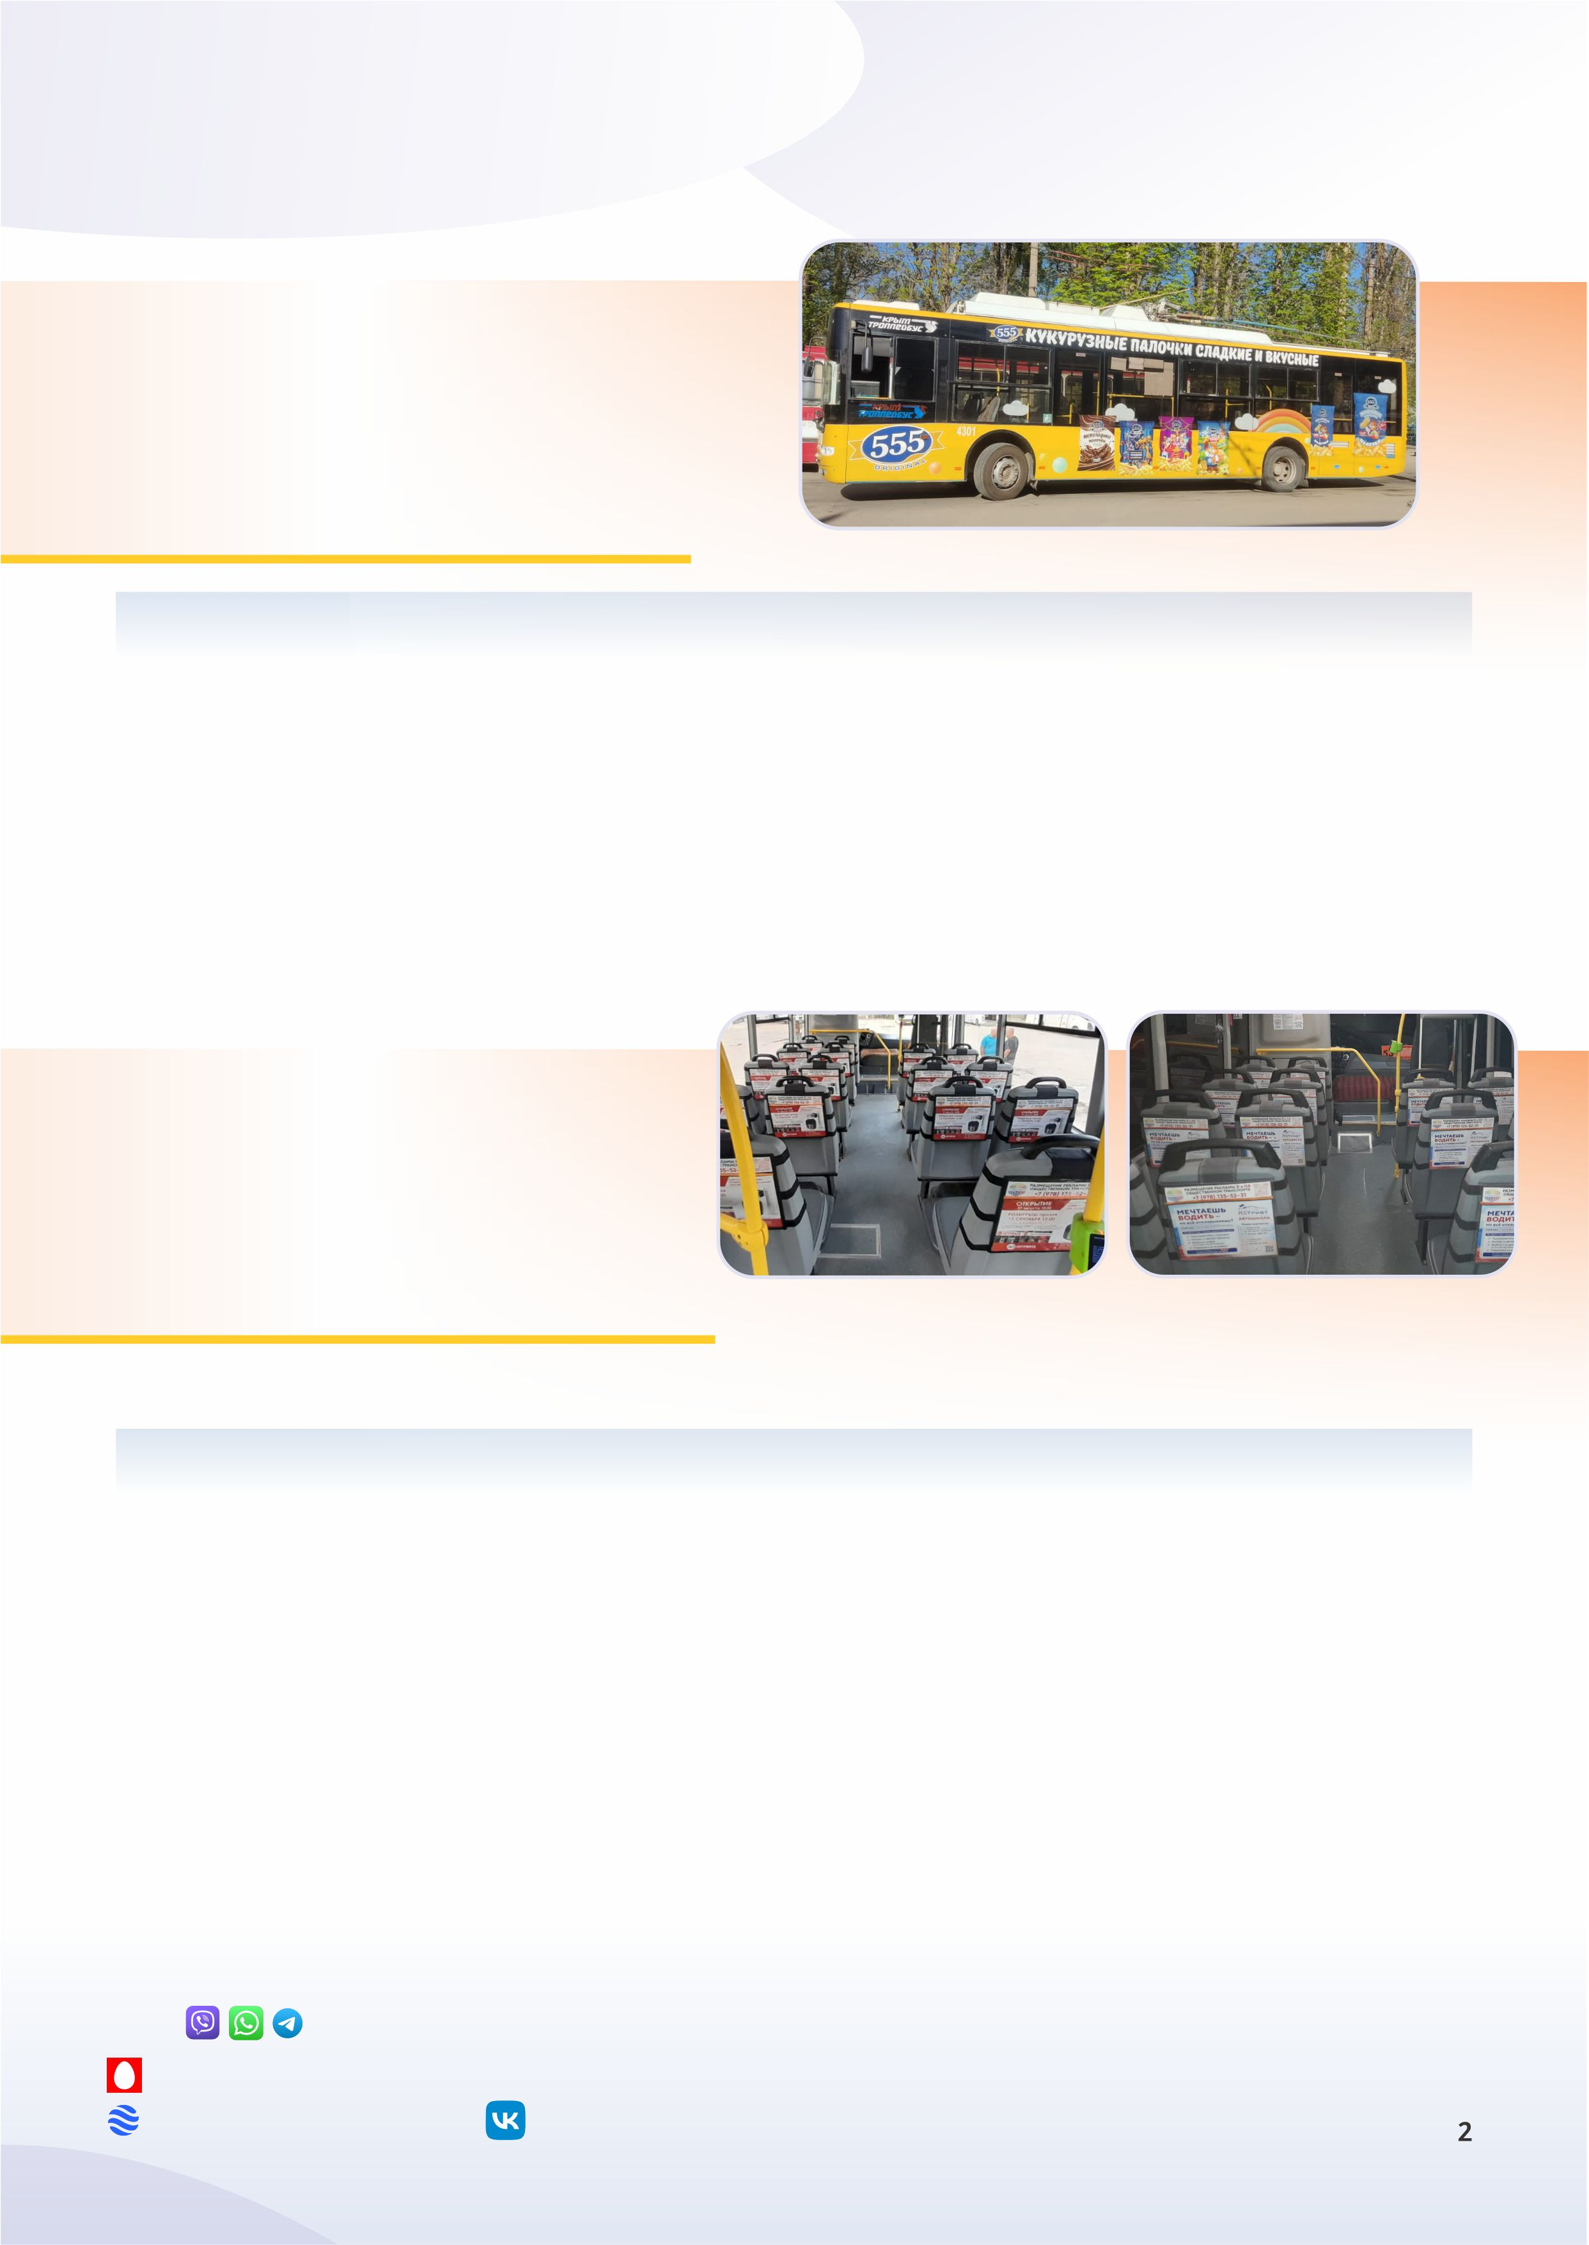
РА Путевод-Информ
тел.
РЕКЛАМА НА
ПОДГОЛОВНИКАХ
ФОРМАТ А4

ПОЛНОЕ
БРЕНДИРОВАНИЕ
ТРОЛЛЕЙБУСОВ
Город | Стоимость, руб. за 1 ТС на месяц
Город | От 5 ТС | От 10 ТС | От 20 ТС
Симферополь | 4900 | 4600 | 4300
Севастополь | 7500 | 7200 | 6900
Феодосия | 5200 | 4800 | 4500
Ялта | 5200 | 4800 | 4500
Евпатория, Саки | 5200 | 4800 | 4500
Бахчисарай | 5200 | 4800 | 4500
Керчь | 5200 | 4800 | 4500
Красногвардейское | 5200 | 4800 | 4500
Джанкой | 5200 | 4800 | 4500
Ленино | 5200 | 4800 | 4500

минимальный заказ - 5 ТС на 1-2мес.*
*в зависимости от города и кол-ва ТС

Город | Аренда 1 ТС/мес. | Монтаж, демонтаж  за 1 ТС | Печать пленка с ламинацией за 1 кв.м
Симферополь | 24000 | 45000 руб. | 1100 руб.
Алушта | 24000 | 45000 руб. | 1100 руб.
Ялта | 24000 | 45000 руб. | 1100 руб.
Трасса Симферополь-Алушта-Ялта | 24000 | 45000 руб. | 1100 руб.

минимальный заказ - 1 ТС на 3 мес.
+ 7 (978) 135-52-31
+ 7 (978) 060-90-11
сайт: putevod-inform.ru
почта: putevodinform@gmail.com
https://vk.com/putevod inform


РА Путевод-Информ
Выезд на замеры в пределах города – от 700 руб.
ИЗГОТОВЛЕНИЕ
ОБЪЕМНЫХ БУКВ
И ВЫВЕСОК
ИЗГОТОВЛЕНИЕ
НЕОНОВЫХ
ВЫВЕСОК
Печать и монтаж включены в стоимость
индивидуальный расчет
индивидуальный расчет
Город | Стоимость, руб. за 1 ТС на месяц
Город | От 5 ТС | От 10 ТС | От 20 ТС
Судак | 5200 | 4800 | 4500
Красноперекопск | 5200 | 4800 | 4500
Кировское | 5200 | 4800 | 4500
Алушта | 5200 | 4800 | 4500
Советское | 5200 | 4800 | 4500
Раздольное | 5200 | 4800 | 4500
Черноморское | 5200 | 4800 | 4500
Первомайское | 5200 | 4800 | 4500
Белогорск | 5200 | 4800 | 4500

тел.
сайт: putevod-inform.ru
почта: putevodinform@gmail.com
https://vk.com/putevod inform
+ 7 (978) 135-52-31
+ 7 (978) 060-90-11

